Отчет по лабораторной работе №4

Язык ассемблера NASM

Лиджиева В.Д.

Содержание

# 1 Цель работы

Освоение процедуры компиляции и сборки программ,написанных на ассемблере NASM.

# 2 Задание

ПрограммаHelloworld! создать каталог для работы с программами на языке ассемблера NASM

перейти в созданный каталог

создать текстовый файл с именем hello.asm

открыть этот файл

ввести в него указанный текст

ТрансляторNasm

выполнить комппиляцию в объектный код

Расширенный синтаксис

выполнить компиляцию исходного файла

КомпановщикLD

передать объектный файл на обработку компановщику

Запустить исполняемый файл

Задания для самостоятельнойработы

создать копию файла hello.asm с именем lab4.asm

изменить скопированный файл, чтобы выводилась строка с именем и фамилией

# 3 Теоретическое введение

Например, в табл. 1 приведено краткое описание стандартных каталогов Unix.

Таблица 1: Описание некоторых каталогов файловой системы GNU Linux

| Имя каталога | Описание каталога |
| --- | --- |
| / | Корневая директория, содержащая всю файловую |
| /bin | Основные системные утилиты, необходимые как в однопользовательском режиме, так и при обычной работе всем пользователям |
| /etc | Общесистемные конфигурационные файлы и файлы конфигурации установленных программ |
| /home | Содержит домашние директории пользователей, которые, в свою очередь, содержат персональные настройки и данные пользователя |
| /media | Точки монтирования для сменных носителей |
| /root | Домашняя директория пользователя root |
| /tmp | Временные файлы |
| /usr | Вторичная иерархия для данных пользователя |

Более подробно про Unix см. в [1–4].

# 4 Выполнение лабораторной работы

1. Создайте каталог для работы с программами на языке ассемблера NASM:

Рис. 1: Создание каталога

Рис. 1: Создание каталога

1. Перейдём в созданный каталог:

Рис. 2: Переход в каталог

Рис. 2: Переход в каталог

1. Создадим текстовый файл с именем hello.asm и откроем этот файл с помощью текстового редактора:



Рис. 3: Создание текстового файла и открытие файла

1. Введём в него текст:

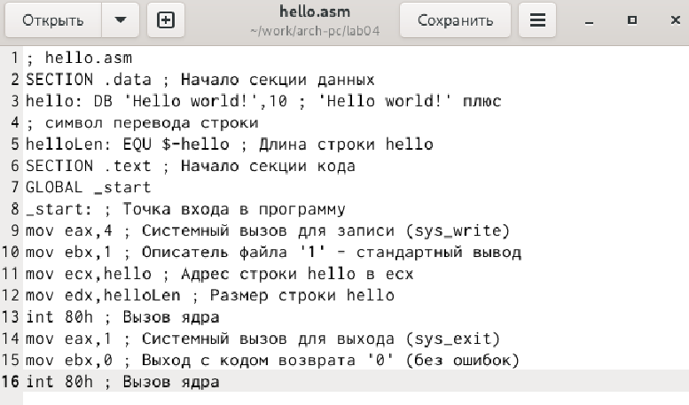

Рис. 4: Ввод текста

1. Скомпилируем данный текст и проверим, что объектный файл был создан:



Рис. 5: Компиляция текста и проверка, что объектный файл был создан

1. Скомпилируем исходный файл hello.asm в obj.o и создадим файл листинга

list.lst и проверим, что файлы были созданы.



Рис. 6: Создание файлов и проверка, что файлы были созданы.

1. Передадим объектный файл на обработку компоновщику и проверим, что исполняемый файл hello был создан.



Рис. 7: Передача файла на компоновку и проверка, что исполняемый файл hello был создан

1. Зададим имя создаваемого исполняемого файла,запустим на выполнение созданный исполняемый файл, находящийся в

текущем каталоге.



Рис. 8: Зададим имя создаваемого исполняемого файла и запуск на выполнение

1. Создадим копию файла hello.asm с именем lab4.asm

Рис. 9: Создание копии файла с именем lab4.asm

Рис. 9: Создание копии файла с именем lab4.asm

1. Внесём изменения в текст программы в файле lab4.asm

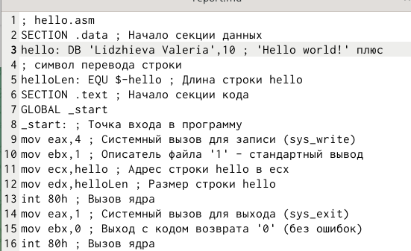

Рис. 10: Внесение изменения в текст программы

1. Оттранслируем полученный текст программы lab4.asm в объектный файл.

Выполним компоновку объектного файла и запустим получившийся исполняемый файл.

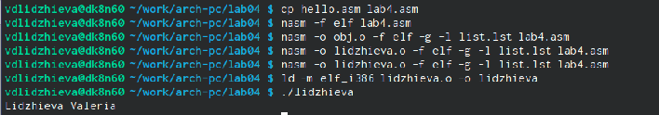

Рис. 11: Оттранслирование, компоновка, запуск

1. Скопировала файлы hello.asm и lab4.asm в локальный репозиторий в каталог ~/work/study/2023-2024/“Архитектура

компьютера”/arch-pc/labs/lab04/ спомощью утилиты ср и проверил наличие файлов с помощью утилиты ls



Рис. 12: Копирование файлов в локальный репозиторий

1. Загружаю файлы на Github

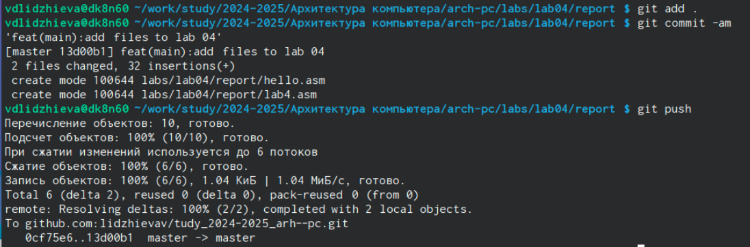

Рис. 13: Загрузка файлов на гитхаб

# 5 Выводы

В ходе выполнения работы, я освоила процедуры компиляции и сборки про- грамм, написанных на ассемблере NASM.

# Список литературы

1. Таненбаум Э., Бос Х. Современные операционные системы. 4-е изд. СПб.: Питер, 2015. 1120 с.

2. Robbins A. Bash Pocket Reference. O’Reilly Media, 2016. 156 с.

3. Zarrelli G. Mastering Bash. Packt Publishing, 2017. 502 с.

4. Newham C. [Learning the bash Shell: Unix Shell Programming](http://www.amazon.com/Learning-bash-Shell-Programming-Nutshell/dp/0596009658). O’Reilly Media, 2005. 354 с.